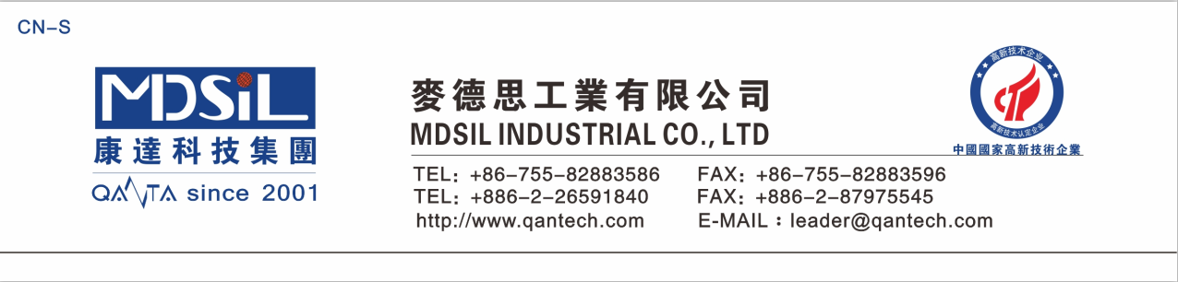
防雾气硬化树酯-FV13

产品简介
是特别为各材质表面涂装所研发的。在紫外光的照射下，树脂迅速发生反应，能与各种基材产生极优良的接着强度。本产品具有表亁性与快速硬化的特性，直接用涂布方式上胶于各基材上，让基材具有硬度特性。主要应用太阳眼镜硬化涂层，一般 UV 硬化涂层。

产品特色
1.UV 型丙烯酸酯类组合物，固化后有高透光性
2.于 PET/PC 上有良好附着特性
3.有较佳防雾气效果
4.具有优异的弯曲性能。
5.有良好的耐 UV 效果
6.本产品符合 RoHS 法规规范

树脂规格

外观 透明澄清液体
颜色 透明
粘度25℃，S21 100rpm，cps 100-500
溶剂种类 PGMEA\MEK
固含量，% 70%

硬化条件
建议涂布干厚： 8-10um
干燥条件： 80 ℃，干燥2 min
建议照射UV波长/灯源： 310-365 nm /H TYPE
建议照射能量： 800-1200mj/cm²

使用方法
- 实际物品的硬化时间会受到下列因素影响：①对象的几何形状，②对象的材质特性，③涂层的厚度，④UV灯源的效能。硬化的条件则需要以实际的物品和条件来做最后的确认。
- 请定时量测UV灯管的强度与照度。曝光过度对UV胶的性质影响不大，曝光不足对UV胶的性质有很大影响，可能会造成胶体的反应率偏低，环测的寿命下降。
- 此光硬化树脂为UV光系统，在操作时宜注意长时间照射可见光也会导致产品固化发生而黏度变高的情形，请使用者在生产过程中注意光线的影响，最佳是于黄光区下生产。
成品性质
项目 | 使用仪器 | 规格
透光率 | 光谱仪JIS K-7105 | ≧90%
雾度 | 光谱仪JIS K-7105 | ≤1.0%
耐磨 | 自动耐磨机Steel wool（＃0000）80g＊10time | 无刮伤
密着性 | 百格刀JIS K-5600 | 5B
硬度 | 铅笔硬度仪JIS K-5600 | ≧H
水接触角 | 接触角测试仪 | ≤ 10°±5°
b＊ | 光谱仪JIS K-7105 | <1.0
弯曲性 | 弯曲测定仪 | ≤ɸ5mm
防雾测试 | 80°C 热水 X 30sec | 无雾气产生
储存环境
本产品应存放在室内阴凉通风处，远离火源光源，避免与阳光接触。储存温度在25℃到30℃。保质期为6个月。
处置原则
本产品不含致癌物质，但操作时需带手套，避免沾在皮肤上、衣物及眼睛，如有请用肥皂水冲洗。过敏体质的人，皮肤直接接触本产品可能会发生过敏症状。送医诊断。

